A1-3 Instalación de Ubuntu Server

# 1:

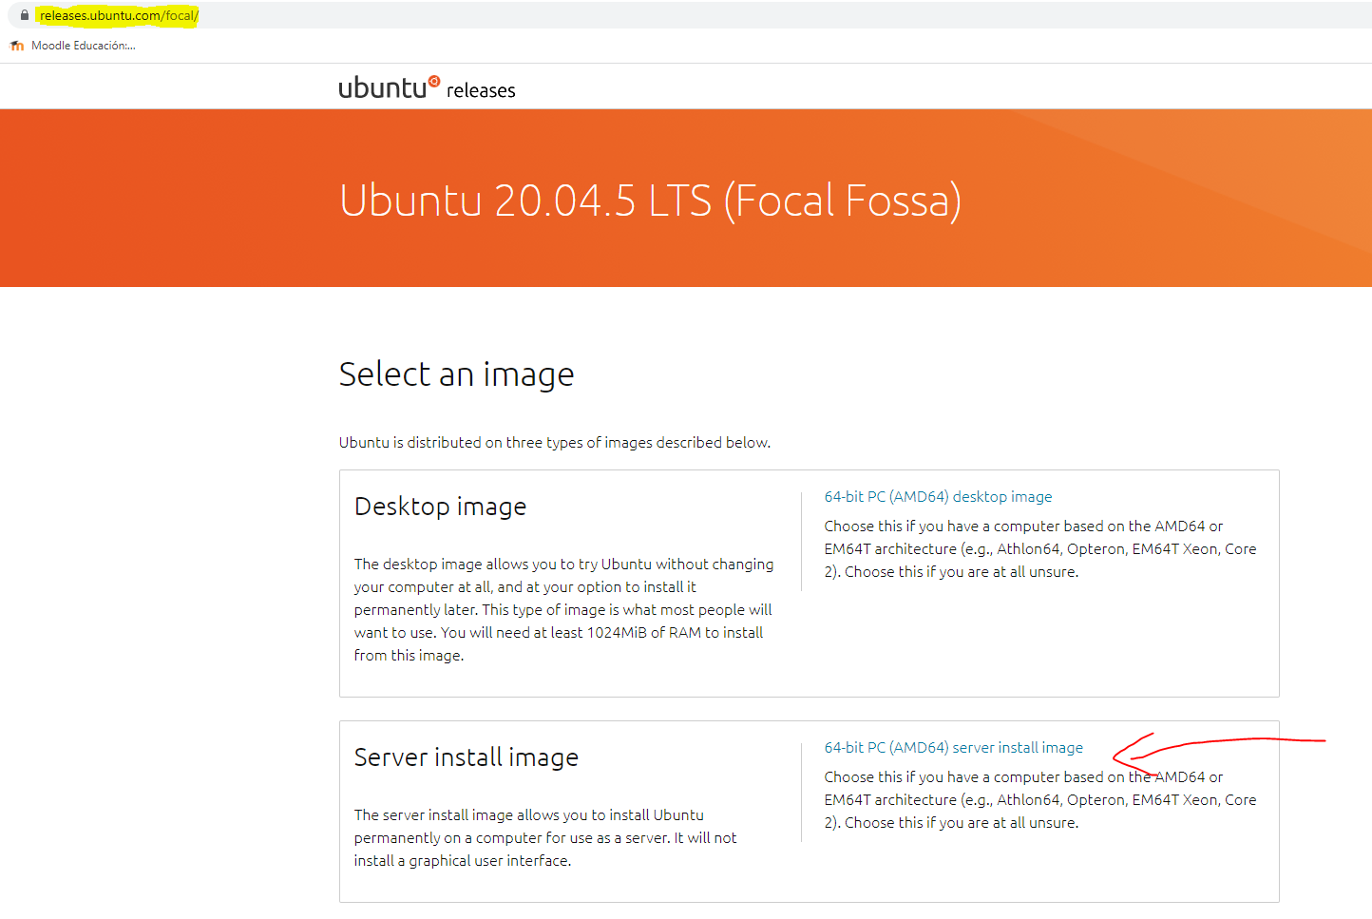

Al buscar en google “Ubuntu server 20.04” la primera dirección que nos aparece es esta, releases.ubuntu.com/focal . Una vez en la pagina nos descargamos la opción de “Server install image”.

# 2.

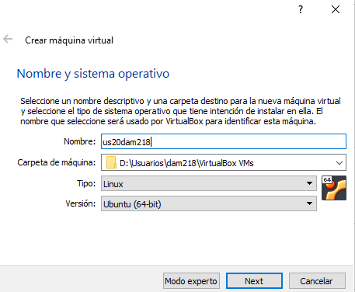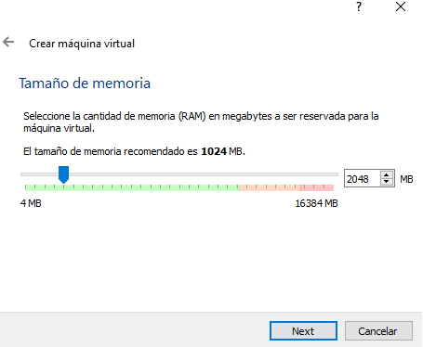Nuestra maquina de Ubuntu server no necesitará muchos requisitos ya que utiliza el modo consola.

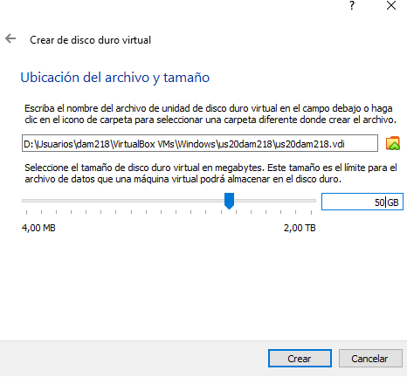

Con 2 GB de RAM y un disco dinámico de 50 GB no deberíamos tener ningún problema.

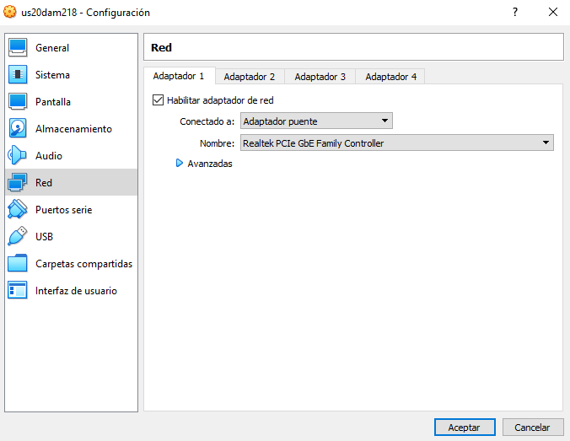

Configurar la red en modo adaptador puente será importante para poder conectarnos a ella más tarde.

# 3.

Arrancamos la maquina y escogemos la ISO que nos descargamos de la página oficial para comenzar la instalación. Si algún paso no aparece es que no se modifica nada en el.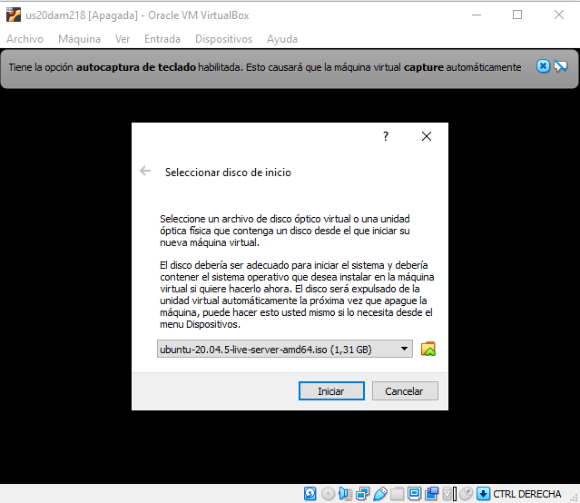

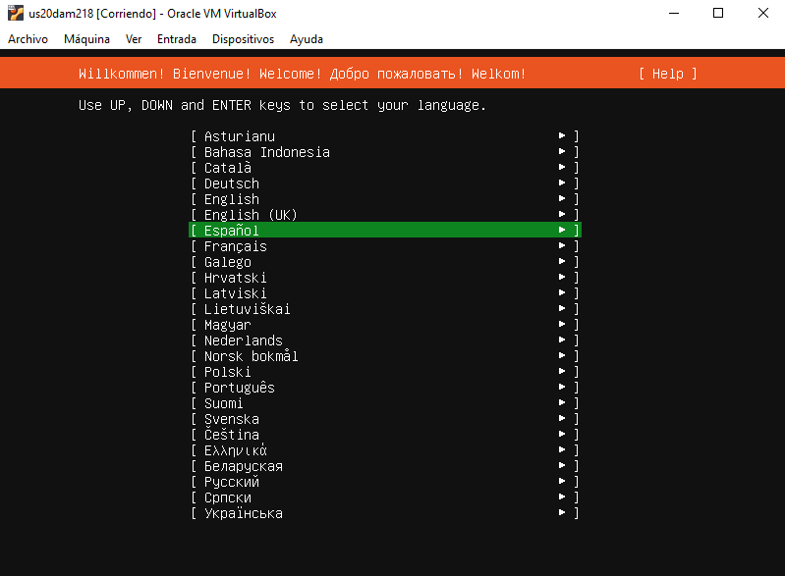

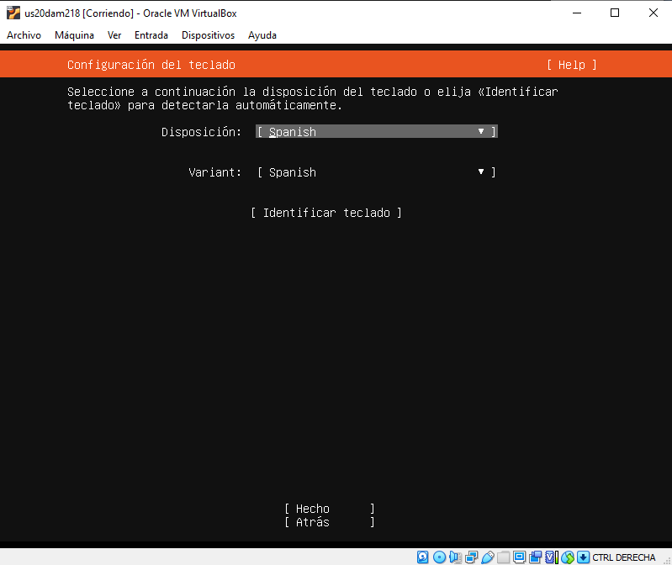

Es importante tanto en idioma como en teclado escoger español para que no haya problemas luego con las teclas. No modificaremos ninguna de las opciones por defecto hasta llegar a esta pantalla para continuar.

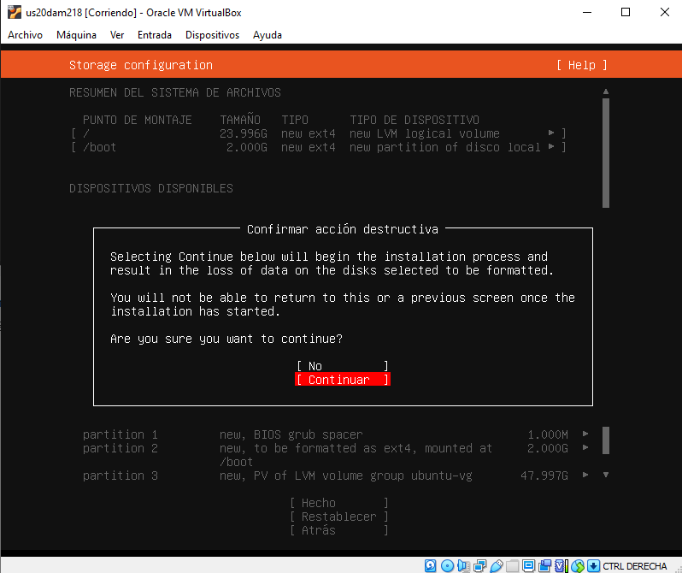

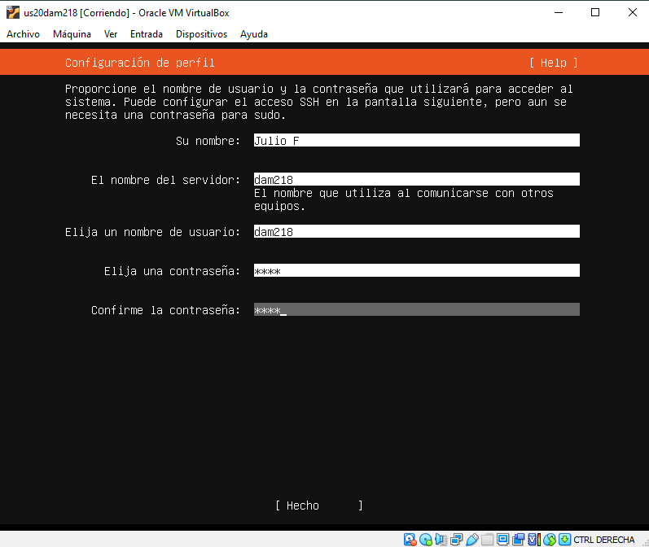

Activamos la casilla de instalar Servidor OpenSSH pero no importamos nada.

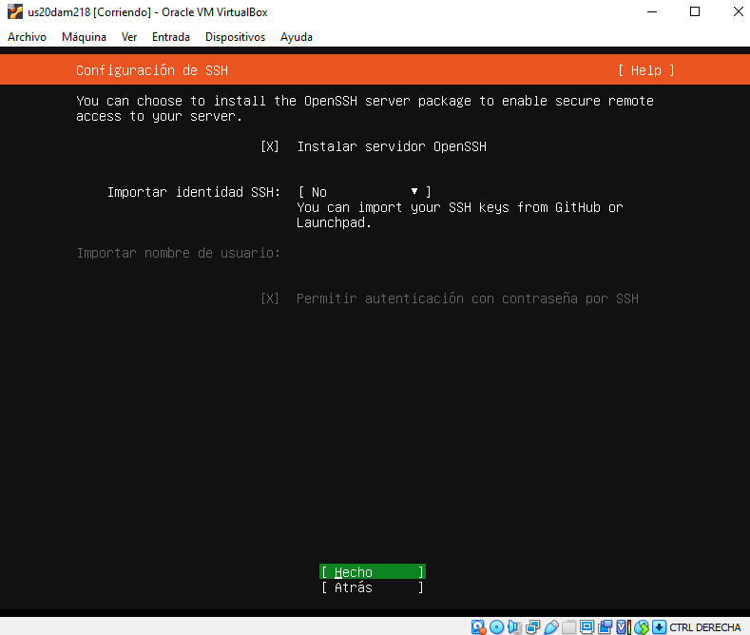

Y con esto simplemente continuamos sin modificar ninguna opción por defecto y ya está.

# 4.

Al entrar por primera vez en la máquina nos pedirá usuario y contraseña para poder continuar.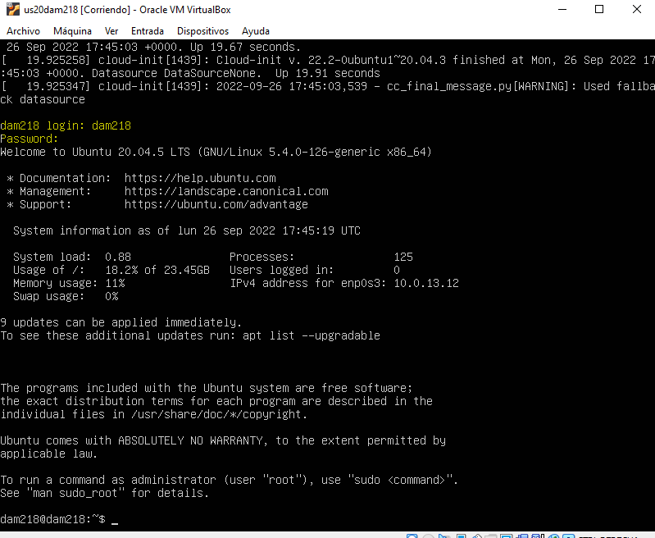

Para comenzar con la instalación de las guest additions deberemos escoger dispositivos y luego insertar la imagen.

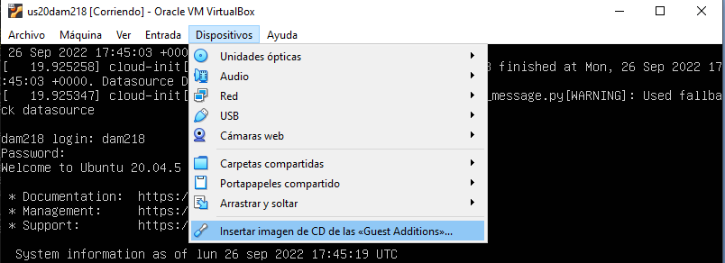

Vamos a crear una carpeta donde montar el cd (sudo mkdir /mnt/cdrom) y luego montaremos la unidad que queramos en esa carpeta (blkid para saber que unidad montar) utilizando el comando “sudo mount /dev/sr0 /mnt/cdrom”. Finalmente accederemos a la carpeta con “cd /mnt/cdrom”, utilizaremos un ls para ver el interior y escribiremos el nombre del archivo que queremos ejecutar (VBoxLinuxAdditions.run en este caso).

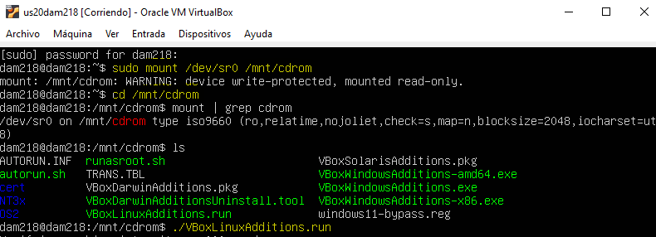

# 5.

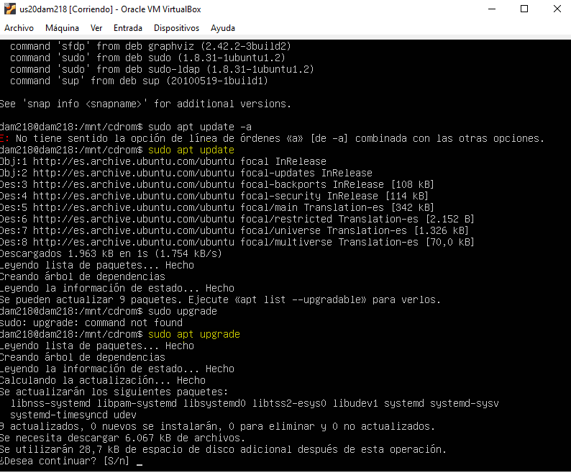

Para actualizar es tan simple como hacer un sudo apt update para comprobar las actualizaciones disponibles y un sudo apt upgrade para descargar e instalarlas.

# 6.

Creamos una redNAT en archivo -> preferencias -> red -> nueva redNAT y con darle doble click podemos cambiar su configuración para poner la IP que queramos.

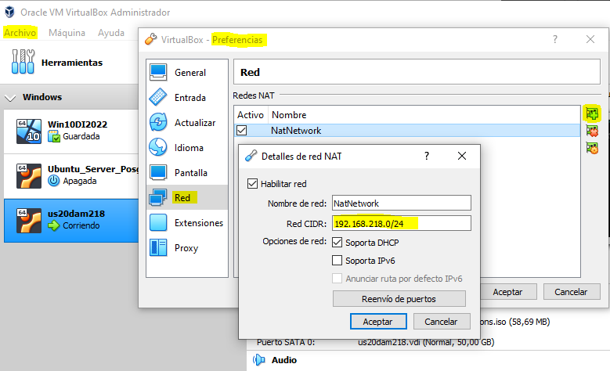

Una vez hecho esto debemos cambiar las maquinas virtuales para que se unan a esa redNAT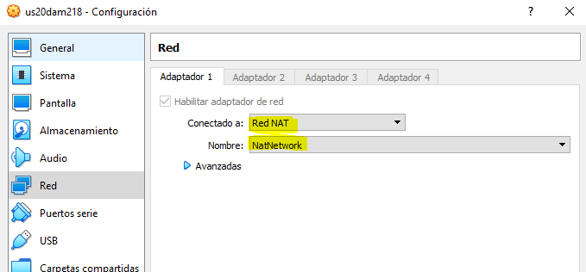

# 7.

Utilizamos ip add show para mostrar las ip, nos interesa “enp0s3”

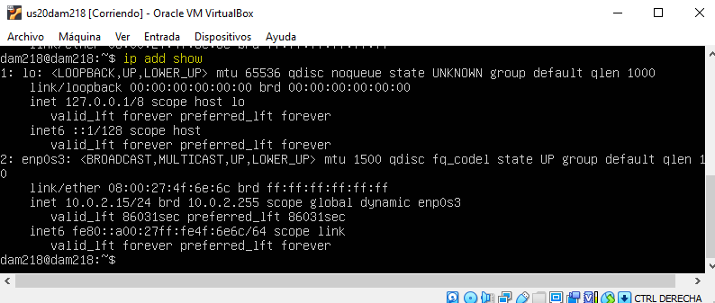

Utilizando el comando “sudo vi /etc/netplan/00-installer-config.yaml” podemos abrir esta pagina de configuración.

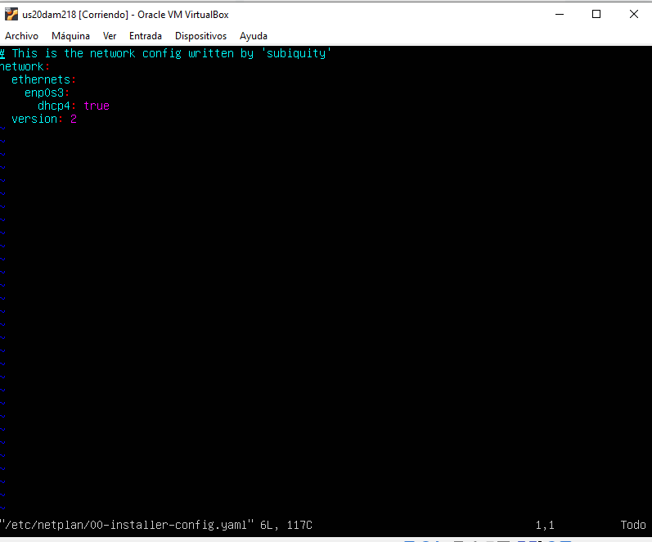

Una vez en este fichero lo modificamos para que se vea igual que esta imagen con la ip fija que queramos ponerle y guardamos.

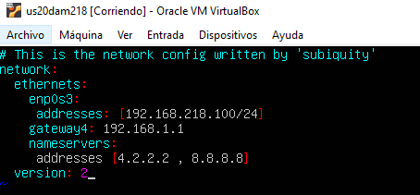

Hacemos lo mismo con la máquina de Windows 10

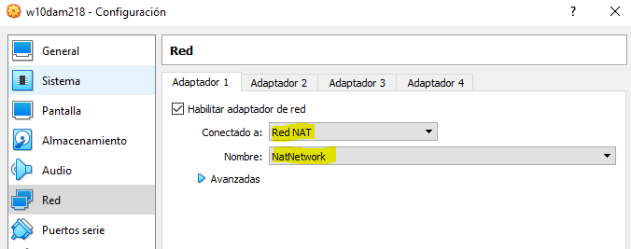

Dentro de la maquina virtual de Windows 10 entramos a configuración de red e internet -> Cambiar opciones de adaptador -> Escogemos nuestro adaptador -> Propiedades -> Protocolo de internet versión 4-> en esta ventana podemos modificar la configuración del adaptador.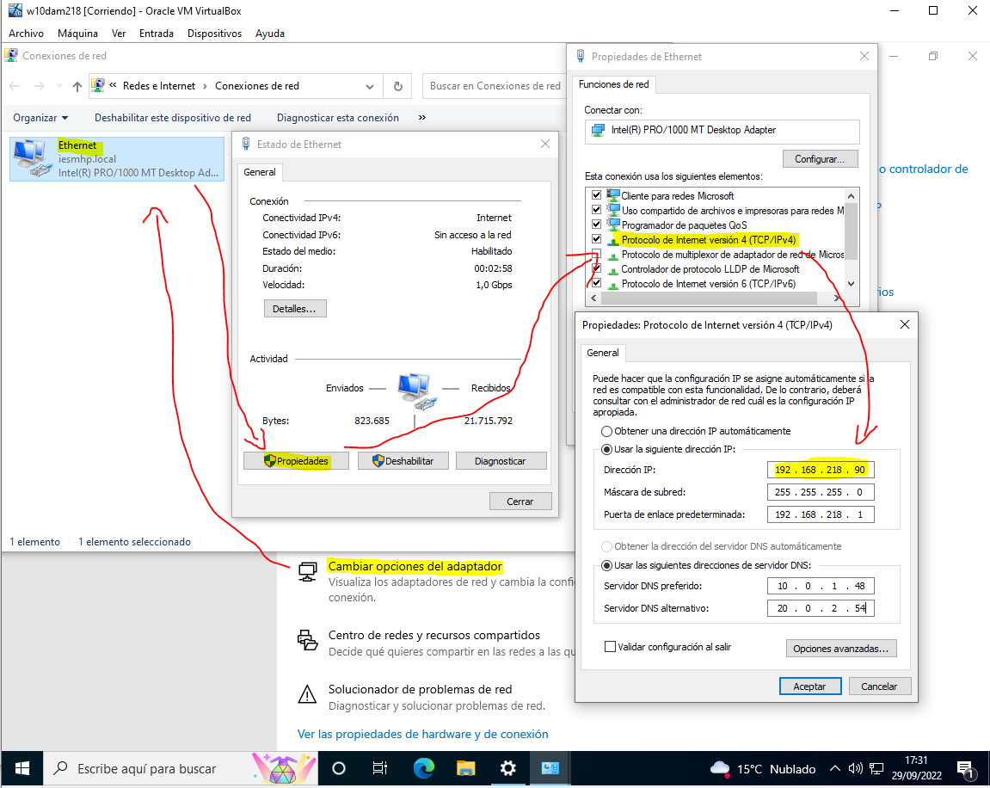

# 8.

Instalarlo es fácil, escribes la orden “sudo apt install openssh-server openssh-Client” y si aun no lo has instalado te debería dar la opción de Y o N.